Государственный стандарт СССР ГОСТ 23838-89
"Здания предприятий. Параметры"
(утв. постановлением Госстроя СССР от 11 января 1989 г. N 3)

Buildings of enterprises. Parameters

Взамен ГОСТа 23837-79, ГОСТа 23838-79, ГОСТа 23839-79, ГОСТа 23840-79, ГОСТа 24336-80, ГОСТа 24337-80
Дата введения 1 июля 1989 г.

1. Координационные размеры и их сочетания в первичных
объемно-планировочных элементах здания
2. Правила формирования секций и компоновки на их основе зданий
различной этажности
Приложение. Термины и пояснения

Несоблюдение стандарта преследуется по закону.
Настоящий стандарт распространяется на производственные, административные, бытовые и складские здания (далее - здания) предприятий всех отраслей промышленности и народного хозяйства.
Стандарт не распространяется на здания гражданского строительства (жилые и общественные).
Стандарт обязателен при разработке:
норм, стандартов и других нормативных документов;
типовых, индивидуальных и экспериментальных проектов зданий;
сортаментов, номенклатур, каталогов и проектной документации на типовые строительные конструкции и изделия;
сортаментов, номенклатур, каталогов и проектной документации на оборудование, заменяющее конструктивные элементы зданий или составляющее с ним единое целое, а также оборудование, размеры которого должны быть согласованы с размерами объемно-планировочных и конструктивных элементов зданий.
Настоящий стандарт не обязателен при разработке проектов зданий:
уникальных;
экспериментальных, если необходимость отступления от настоящего стандарта обусловлена особенностями эксперимента;
реконструируемых и пристраиваемых к зданиям, построенным ранее без соблюдения правил модульной координации размеров в строительстве (МКРС);
имеющих размеры и форму, которые определяются специфическими видами технологии или оборудования, препятствующими применению правил МКРС;
имеющих полностью или частично косоугольные или криволинейные очертания.
Стандарт устанавливает:
основные координационные размеры (геометрические параметры) - модульные пролеты, модульные шаги и модульные высоты этажей, а также их сочетания в первичных объемно-планировочных элементах (ячейках) надземной части зданий с прямоугольной системой модульных координат; правила формирования секций из первичных объемно-планировочных элементов зданий и компоновки на их основе зданий различной этажности (одноэтажных, многоэтажных и смешанной этажности), за исключением зданий, предназначенных для строительства на подрабатываемых территориях, в районах с вечномерзлыми и просадочными от замачивания грунтами и в районах с сейсмичностью более 6 баллов по шкале ГОСТ 6249.
Принятые в стандарте специальные термины и определения приведены в приложении.

1. Координационные размеры и их сочетания в первичных объемно-планировочных элементах здания

1.1. Основные координационные размеры - модульные пролеты, модульные шаги и модульные высоты этажей - и их сочетания в первичных объемно-планировочных элементах зданий должны назначаться исходя из функциональных требований и экономической целесообразности.
1.2. Размеры модульных пролетов L_0, модульных шагов В_0 и модульных высот этажей Н_0 первичных объемно-планировочных элементов зданий следует назначать кратными укрупненным модулям в соответствии с таблицей (установленным на базе основного модуля М, равного 100 мм).

┌────────────────────────────────────────────┬─────────────────────────┐
│ Предельные величины, мм │ Укрупненный модуль │
│ ├─────────────┬───────────┤
│ │ принимаемый │допускаемый│
├────────────────────────────────────────────┼─────────────┼───────────┤
│Модульные пролет L_0 и шаг B_0: │ │ │
│до 18000 │ 30M │ 15М │
│св. 18000 │ 60М │ 30М │
├────────────────────────────────────────────┼─────────────┼───────────┤
│Модульная высота этажа Н_0: │ │ │
│до 3600 │ 3M │ - │
│св. 3600 │ 6М │ 3М │
└────────────────────────────────────────────┴─────────────┴───────────┘

Допускается применение высоты этажей 2800 мм, кратной основному модулю М.
При назначении основных координационных размеров и их сочетаний в первичных объемно-планировочных элементах зданий должны соблюдаться требования других нормативных документов, устанавливающих геометрические параметры зданий.

2. Правила формирования секций и компоновки на их основе зданий различной этажности

2.1. Секция должна формироваться исходя из функциональных требований и экономической целесообразности из однотипных (по модульным пролетам, шагам и высотам этажей) или из возможно меньшего числа разнотипных первичных объемно-планировочных элементов, образуемых на основе укрупненных модулей, приведенных в разд. 1.
2.2. При формировании секции с опорными кранами грузоподъемность кранов должна приниматься исходя из постоянной технологической потребности в ней, имея в виду, что для выполнения разовых монтажных или ремонтных работ, требующих большей грузоподъемности, должны использоваться напольные подъемно-транспортные средства или специальные приспособления к опорным кранам, позволяющие при разовых подъемах повысить их грузоподъемность без увеличения нагрузки на несущие конструкции здания.
2.3. Модульную высоту этажа секций с опорными кранами следует принимать равной округленной до величины укрупненного модуля суммы входящих в нее размеров: максимальной высоты подъема крюка крана, требуемой для данного производства; габаритного размера крана по высоте от верхнего положения его крюка до верхнего контура его конструкций и механизмов; минимально допустимого габарита приближения крана к стропильным конструкциям, равного 100 мм, а также размера предельного прогиба несущих конструкций покрытия, определяемого по СНиП 2.01.12-88,
2.4. Здание следует компоновать исходя из функциональных, экономических и архитектурно-художественных требований, применяя однотипные или возможно меньшее число разнотипных секций и располагая их пролетами в одном направлении, обеспечивая при этом наибольшие возможности применения строительных конструкций и изделий заводского изготовления и максимально возможное ограничение количества их типоразмеров.
Компоновка здания из секций с взаимно перпендикулярным направлением пролетов, а также из разнотипных секций, в том числе с перепадами высот этажей между смежными секциями, должны осуществляться лишь при функциональной необходимости и технико-экономической целесообразности. При этом величину перепада высот следует принимать кратной 6М (600 мм).
2.5. Для всего проектируемого здания (во всех входящих в его состав секциях) модульная пространственная координационная система и соответствующая основная модульная сетка должны быть непрерывными.
Разрывы модульной пространственной системы вставками допускаются только в местах примыкания смежных секций, осуществляемого с использованием парных несущих конструкций для устройства деформационных швов (см. чертеж).
2.6. Все виды сопряжения смежных секций следует осуществлять, как правило, на парных несущих конструкциях и совмещать с местами устройства деформационных швов.
Допускается сопряжения смежных секций осуществлять на одиночных колоннах или столбах (исключая места торцового примыкания секций с различными размерами модульных пролетов и места примыкания секций с взаимно перпендикулярным направлением пролетов).
2.7. Швы примыкания смежных секций должны осуществляться с конструктивными вставками (см. чертеж) между смежными координационными осями примыкающих секций в местах:
1) торцового примыкания смежных секций при различных размерах их модульных пролетов или (и) модульных высот этажей;
2) продольного примыкания смежных секций при одинаковых или различных размерах их модульных высот этажей;
3) примыкания смежных секций с взаимно перпендикулярным направлением их пролетов;
4) примыкания смежных секций одноэтажных и многоэтажных зданий.
2.8. Торцовые примыкания смежных секций при одинаковых размерах их модульных пролетов и модульных высот этажей следует осуществлять, как правило, совмещая ось шва примыкания с общей для смежных секций поперечной координационной осью (исключение составляет конструктивная необходимость устройства вставки).
Швы торцового примыкания указанных типов смежных секций, являющиеся продолжением других швов, осуществляемых с конструктивными вставками (п. 2.7), должны для обеспечения непрерывности основной модульной сетки здания (п. 2.5) выполняться с корректирующей вставкой (см. чертеж); размер корректирующей вставки должен быть равен размеру конструктивной вставки тех швов, на продолжении которых она выполняется, определяемому в соответствии с действующими нормативными документами.
Допускается не предусматривать корректирующую вставку в таких швах только при технико-экономическом обосновании.
2.9. При формировании секций и компоновке на их основе зданий должны соблюдаться правила привязки элементов конструкций к координационным осям секций. При этом следует руководствоваться основными положениями модульной координации размеров в строительстве по СТ СЭВ 6084.
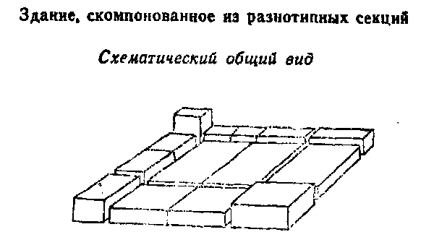

"Здание, скомпонованное из разнотипных секций. Схематический общий вид"
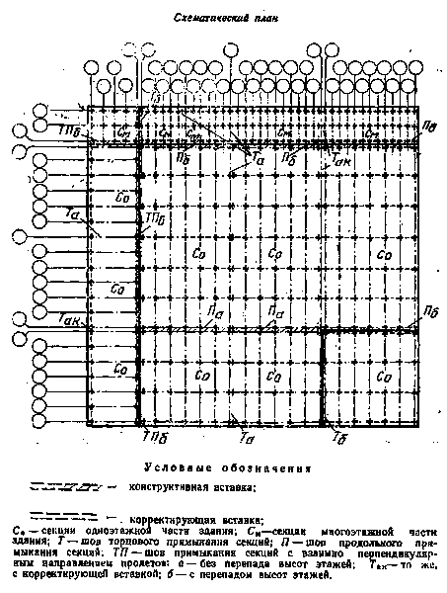

"Здание, скомпонованное из разнотипных секций. Схематический план"

Приложение
Справочное

Термины и пояснения

┌─────────────────────────┬─────────────────────────────────────────────┐
│ Термин │ Пояснение │
├─────────────────────────┼─────────────────────────────────────────────┤
│1. Модуль │По СТ СЭВ 6084 │
├─────────────────────────┼─────────────────────────────────────────────┤
│2. Основной модуль │По СТ СЭВ 6084 │
├─────────────────────────┼─────────────────────────────────────────────┤
│3. Укрупненный модуль │По СТ СЭВ 6084 │
├─────────────────────────┼─────────────────────────────────────────────┤
│4. Модульная │По СТ СЭВ 6084 │
│ пространственная │ │
│ координационная │ │
│ система │ │
├─────────────────────────┼─────────────────────────────────────────────┤
│5. Основная │По СТ СЭВ 6084 │
│ координационная │ │
│ плоскость │ │
├─────────────────────────┼─────────────────────────────────────────────┤
│6. Вставка │По СТ СЭВ 6084 │
├─────────────────────────┼─────────────────────────────────────────────┤
│7. Конструктивная │Вставка, вызванная конструктивной│
│ вставка │необходимостью, в том числе в местах│
│ │деформационных (температурных, осадочных)│
│ │швов │
├─────────────────────────┼─────────────────────────────────────────────┤
│8. Корректирующая │Вставка, вызванная необходимостью сохранения│
│ вставка │взаимной координации основной модульной сетки│
│ │объемно-планировочных элементов данного│
│ │здания │
├─────────────────────────┼─────────────────────────────────────────────┤
│9. Координационная ось │По СТ СЭВ 6084 │
├─────────────────────────┼─────────────────────────────────────────────┤
│10. Модульный размер │По СТ СЭВ 6084 │
├─────────────────────────┼─────────────────────────────────────────────┤
│11. Пролет (объемный) │Часть объема одноэтажного здания или одного│
│ │из этажей многоэтажного здания, расположенная│
│ │между двумя смежными вертикальными основными│
│ │кординационными плоскостями, ограничивающими│
│ │размер модульного пролета │
├─────────────────────────┼─────────────────────────────────────────────┤
│12. Модульный пролет │Модульное расстояние между двумя смежными│
│ │координационными осями в плане в направлении│
│ │работы основных несущих конструкций покрытия│
│ │(стропильных конструкций, плит "на пролет" и│
│ │т.п.) или перекрытия (основных балок или│
│ │ригелей и т.п.) │
├─────────────────────────┼─────────────────────────────────────────────┤
│13. Модульный шаг │Модульное расстояние между двумя смежными│
│ │координационными осями в плане в направлении,│
│ │перпендикулярном направлению работы основных│
│ │несущих конструкций покрытия или перекрытия │
├─────────────────────────┼─────────────────────────────────────────────┤
│14. Модульная высота│По СТ СЭВ 6084 │
│ этажа │ │
├─────────────────────────┼─────────────────────────────────────────────┤
│15. Основная │Совокупность координационных осей на│
│ (планировочная) │горизонтальной основной координационной│
│ модульная сетка │плоскости, определяющих членение здания на│
│ │модульные пролеты и шаги │
├─────────────────────────┼─────────────────────────────────────────────┤
│16. Шаг элементов│Расстояние между геометрическими осями двух│
│ конструкций │смежных однотипных элементов конструкций│
│ │(например, шаг стропильных балок или ферм│
│ │покрытия, балок или ригелей перекрытия,│
│ │колонн и т.п.) │
├─────────────────────────┼─────────────────────────────────────────────┤
│17. Сетка колонн │Совокупность линий на горизонтальной основной│
│ │координационной плоскости, определяющих│
│ │размеры шага колонн в двух направлениях плана│
│ │(в направлении модульных пролета и шага) │
├─────────────────────────┼─────────────────────────────────────────────┤
│18. Привязка элементов│Установление расстояния от координационной│
│ конструкций к│оси до геометрической оси сечения элемента│
│ координационным осям │конструкции или до какой-либо одной│
│ │(наружной, внутренней, боковой) его│
│ │конструктивной плоскости (грани) │
├─────────────────────────┼─────────────────────────────────────────────┤
│19. Первичный │Элементарная (первоначальная, основная) часть│
│ объемно-планировочный│объема одноэтажного здания или одного из│
│ элемент (ячейка) │этажей многоэтажного здания, ограниченная│
│ │основными координационными плоскостями и│
│ │характеризующаяся ее основными│
│ │координационными размерами (геометрическими│
│ │параметрами) - модульными пролетом, шагом и│
│ │высотой этажа, а также основными параметрами│
│ │размещаемого в ней подвесного или опорного│
│ │подъемно-транспортного оборудования │
├─────────────────────────┼─────────────────────────────────────────────┤
│20. Секция │Самостоятельный в конструктивном отношении│
│ │объемно-планировочный элемент здания,│
│ │ограниченный наружными стенами или (и)│
│ │деформационными швами и состоящий из│
│ │совокупности однотипных или разнотипных (по│
│ │модульным пролетам и шагам) ячеек, имеющих│
│ │одинаковое направление пролетов и одинаковые│
│ │модульные высоты этажей в пределах всего│
│ │объема этого элемента (в одно- и многоэтажном│
│ │элементе) или в пределах каждого его этажа (в│
│ │многоэтажном элементе) │
└─────────────────────────┴─────────────────────────────────────────────┘

